**ID, NOMBRE, EDAD DE UN ESTUDIANTE (SIN VENTANA)**

**con los siguientes codigos generar 3 instancias y las insertaremos en un arraylist de manera que podamos insertar ina instancia en cada espacio de la lista, mas metodo**

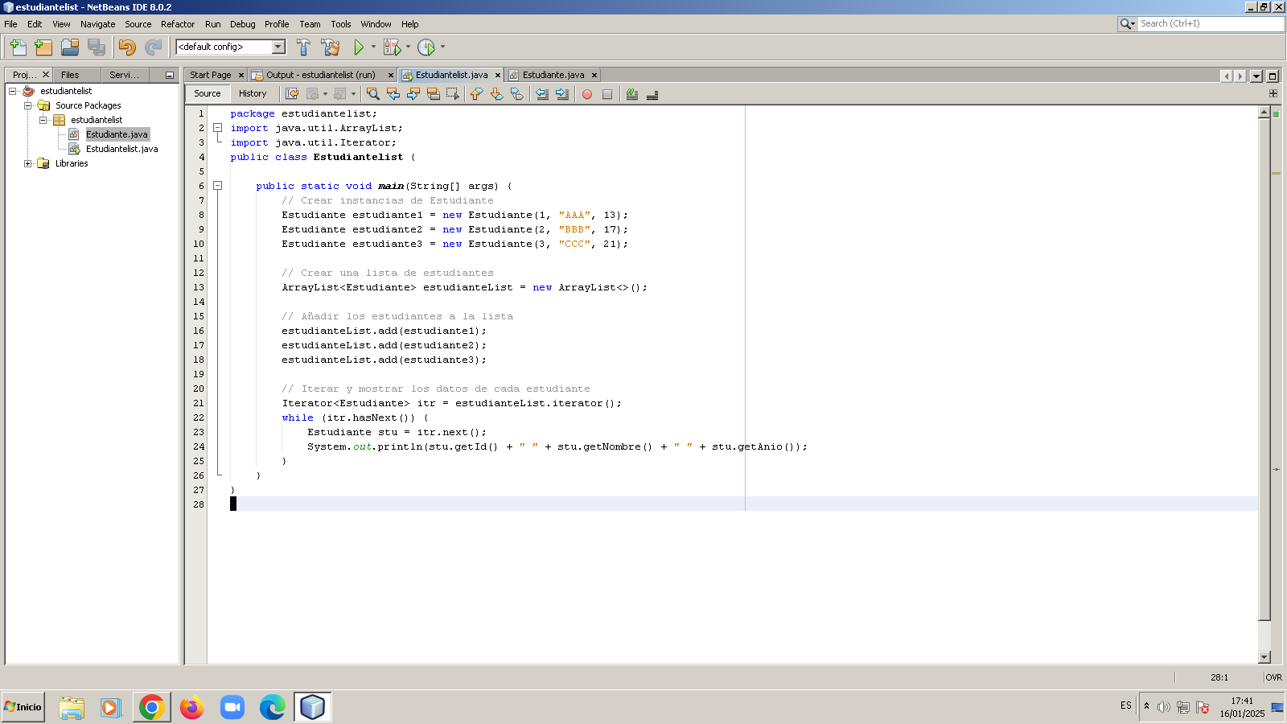

PRINCIPAL Estudiantelist

package estudiantelist;

import java.util.ArrayList;

import java.util.Iterator;

public class Estudiantelist {

public static void main(String[] args) {

// Crear instancias de Estudiante

Estudiante estudiante1 = new Estudiante(1, "AAA", 13);

Estudiante estudiante2 = new Estudiante(2, "BBB", 17);

Estudiante estudiante3 = new Estudiante(3, "CCC", 21);

// Crear una lista de estudiantes

ArrayList<Estudiante> estudianteList = new ArrayList<>();

// Añadir los estudiantes a la lista

estudianteList.add(estudiante1);

estudianteList.add(estudiante2);

estudianteList.add(estudiante3);

// Iterar y mostrar los datos de cada estudiante

Iterator<Estudiante> itr = estudianteList.iterator();

while (itr.hasNext()) {

Estudiante stu = itr.next();

System.out.println(stu.getId() + " " + stu.getNombre() + " " + stu.getAnio());

}

}

}

CLASES Estudiante

package estudiantelist;

public class Estudiante {

private int id;

private String nombre;

private int anio;

public Estudiante(int id, String nombre, int anio) {

this.id = id;

this.nombre = nombre;

this.anio = anio;

}

// Getters y Setters

public int getId() {

return id;

}

public void setId(int id) {

this.id = id;

}

public String getNombre() {

return nombre;

}

public void setNombre(String nombre) {

this.nombre = nombre;

}

public int getAnio() {

return anio;

}

public void setAnio(int anio) {

this.anio = anio;

}

}